
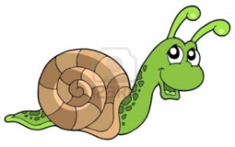
MäKKýšE
(Práca s internetom)

- Čím a ako sa pohybuje slimák záhradný?
........................................................................................................................................

- Slimák záhradný má všetky vnútorné orgány uložené v ulite / v lastúre.

- Dopíš časti tela slimáka.

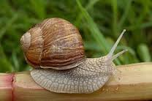

- Zakrúžkuj správnu odpoveď.
Obehová sústava slimáka je otvorená / uzavretá.
Slimák záhradný dýchapľúcnym vakom / vzdušnicami.
Nervová sústava je uzlinová / rebríčková.
Slimák je živočích jednopohlavný / obojpohlavný.
Vývin slimáka je priamy / nepriamy.

- Definuj pojmy:

a.)radula b.)Byssova žľaza c.)Glochídium

- Ktoré 3 triedy patria pod mäkkýše?

